Муниципальное бюджетное общеобразовательное учреждение
«Средняя общеобразовательная школа № 9»
(МБОУ «СОШ № 9»)

КОЛЛЕКТИВНЫЙ ДОГОВОР

между администрацией и трудовым коллективом
Муниципального бюджетного общеобразовательного учреждения
«Средняя общеобразовательная школа № 9»
на 2015-2017 годы
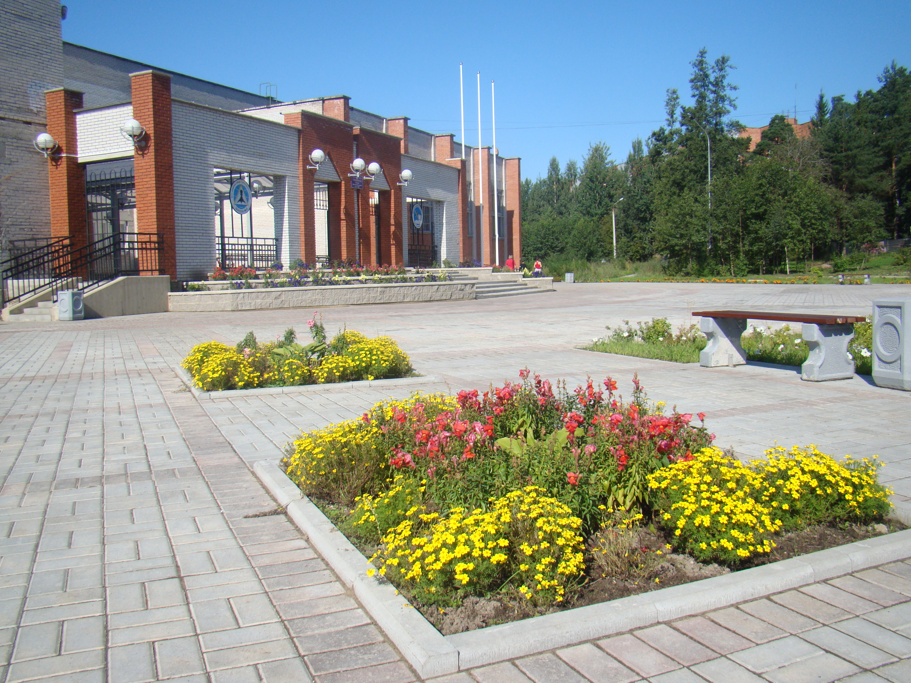

г. Сосновый Бор Ленинградская область
2015г.

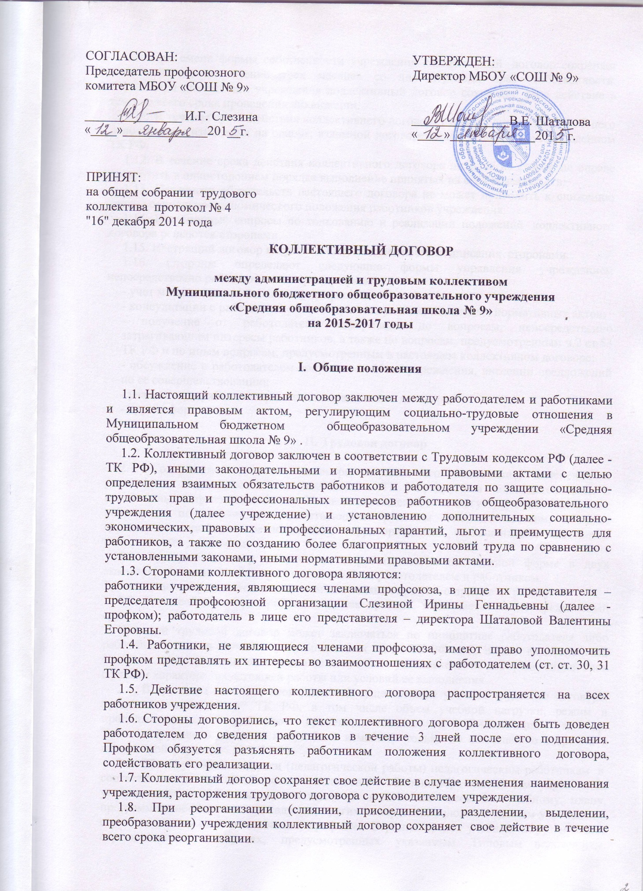

1.9. При смене формы собственности учреждения коллективный договор сохраняет свое действие в течение трех месяцев со дня перехода прав собственности.
1.10. При ликвидации учреждения коллективный договор сохраняет свое действие в течение всего срока проведения ликвидации.
1.11. В течение срока действия коллективного договора стороны вправе вносить в него дополнения и изменения на основе; взаимной договоренности в порядке, установленном ТК РФ.
1.12. В течение срока действия коллективного договора ни одна из сторон не вправе прекратить в одностороннем порядке выполнение принятых на себя обязательств.
1.13. Пересмотр обязательств настоящего договора не может приводить к снижению уровня социально-экономического положения работников учреждения.
1.14. Все спорные вопросы по толкованию и реализации положений коллективного договора решаются сторонами.
1.15. Настоящий договор вступает в силу с момента его подписания сторонами.
1.16. Стороны определяют следующие формы управления учреждением непосредственно работниками и через профком:
- учет мнения (по согласованию) профкома;
- консультации с работодателем по вопросам принятия локальных нормативных актов;
- получение от работодателя информации по вопросам, непосредственно затрагивающим интересы работников, а также по вопросам, предусмотренным ч.2 ст.53 ТК РФ и по иным вопросам, предусмотренным в настоящем коллективном договоре;
- обсуждение с работодателем вопросов о работе учреждения, внесении предложений по ее совершенствованию;
- участие в разработке и принятии коллективного договора;
- другие формы.
II. Трудовой договор
2.1. Содержание трудового договора, порядок его заключения, изменения и расторжения определяются в соответствии с ТК РФ, другими законодательными и нормативными правовыми актами. Уставом учреждения и не могут ухудшать положение работников по сравнению с действующим трудовым законодательством, а также отраслевым тарифным, региональным, территориальным соглашениями, настоящим коллективным договором.
2.2. Трудовой договор заключается с работником в письменной форме в двух экземплярах, каждый из которых подписывается работодателем и работником.
Трудовой договор является основанием для издания приказа о приеме на работу.
2.3. Трудовой договор с работником, как правило, заключается на неопределенный срок.
Срочный трудовой договор может заключаться по инициативе работодателя либо работника только в случаях, предусмотренных ст. 59 ТК РФ либо иными федеральными законами, если трудовые отношения не могут быть установлены на неопределенный срок с учетом характера предстоящей работы или условий ее выполнения.
2.4. В трудовом договоре оговариваются существенные условия трудового договора, предусмотренные ст. 57 ТК РФ, в том числе объем учебной нагрузки, режим и продолжительность рабочего времени, льготы и компенсации и др.
Условия трудового договора могут быть изменены только по соглашению сторон и в письменной форме (ст. 57 ТК РФ).
2.5. Объем учебной нагрузки (педагогической работы) педагогическим работникам в соответствии с п. 66 Типового положения об общеобразовательном учреждении устанавливается работодателем исходя из количества часов по учебному плану, программам, обеспеченности кадрами, других конкретных условий в данном учреждении с учетом мнения (по согласованию) профкома. Верхний предел учебной нагрузки может ограничиваться в случаях, предусмотренных указанным Типовым положением.
Объем учебной нагрузки педагогического работника оговаривается в трудовом договоре и может быть изменен сторонами только с письменного согласия работника.
Учебная нагрузка на новый учебный год учителей и других работников, ведущих преподавательскую работу помимо основной работы, устанавливается руководителем учреждения с учетом мнения (по согласованию) профкома. Эта работа завершается до окончания учебного года и ухода работников в отпуск для определения классов и учебной нагрузки в новом учебном году.
Работодатель должен ознакомить педагогических работников до ухода в очередной отпуск с их учебной нагрузкой на новый учебный год в письменном виде.
2.6. При установлении учителям, для которых данное учреждение является местом основной работы, учебной нагрузки на новый учебный год, как правило, сохраняется ее объем и преемственность преподавания предметов в классах. Объем учебной нагрузки, установленный учителям в начале учебного года, не может быть уменьшен по инициативе администрации в текущем учебном году, а также при установлении ее на следующий учебный год, за исключением случаев уменьшения количества часов по учебным планам и программам, сокращения количества классов.
2.7. Преподавательская работа лицам, выполняющим ее помимо основной работы в том же учреждении, а также педагогическим работникам других образовательных учреждений и работникам предприятий, учреждений и организаций (включая работников органов управления образованием и учебно-методических кабинетов, центров) предоставляется только в том случае, если учителя, для которых данное образовательное учреждение является местом основной работы, обеспечены преподавательской работой в объеме не менее, чем на ставку заработной платы.
2.8. Учебная нагрузка учителям, находящимся в отпуске по уходу за ребенком до исполнения им возраста трех лет, устанавливается на общих основаниях и передается на этот период для выполнения другими учителями.
2.9. Учебная нагрузка на выходные и нерабочие праздничные дни не планируется.
2.10. Уменьшение или увеличение учебной нагрузки учителя в течение учебного года по сравнению с учебной нагрузкой, оговоренной в трудовом договоре или приказе руководителя учреждения, возможны только:
а) по взаимному согласию сторон;
б) по инициативе работодателя в случаях:
- уменьшения количества часов по учебным планам и программам, сокращения количества классов (групп) (п. 66 Типового положения об общеобразовательном учреждении);
- временного увеличения объема учебной нагрузки в связи с производственной необходимостью для замещения временно отсутствующего работника (продолжительность выполнения работником без его согласия увеличенной учебной нагрузки в таком случае не может превышать одного месяца в течение календарного года);
- восстановления на работе учителя, ранее выполнявшего эту учебную нагрузку;
- возвращение на работу женщины, прервавшей отпуск по уходу за ребенком до достижения им возраста трех лет, или после окончания этого отпуска.
В указанных в подпункте «б» случаях для изменения учебной нагрузки по инициативе работодателя согласие работника не требуется.
2.11. По инициативе работодателя изменение существенных условий трудового договора допускается, как правило, только на новый учебный год в связи с изменениями организационных или технологических условий труда (изменение числа классов-комплектов, групп или количества обучающихся, изменение количества часов работы по учебному плану, проведения эксперимента, изменения сменности работы учреждения, а также изменение образовательных программ и т.д.) при продолжении работником работы без изменения его трудовой функции (работы по определенной специальности, квалификации или должности) (ст. 73 ТК РФ).
В течение учебного года изменение существенных условий трудового договора допускается только в исключительных случаях, обусловленных обстоятельствами, не зависящими от воли сторон.
О введении изменений существенных условий трудового договора работник должен быть уведомлен работодателем в письменной форме не позднее, чем за два месяца (ст.73.162 ТК РФ). При этом работнику обеспечиваются гарантии при изменении учебной нагрузки в течение учебного года, предусмотренные Положением об оплате труда.
Если работник не согласен с продолжением работы в новых условиях, то работодатель обязан в письменной форме предложить ему иную имеющуюся в учреждении работу, соответствующую его квалификации и состоянию здоровья.
2.12. Работодатель или его полномочный представитель обязан при заключении трудового договора с работником ознакомить его под роспись с настоящим коллективным договором, Уставом учреждения, правилами внутреннего трудового распорядка и иными локальными нормативными актами, действующими в учреждении.
2.13. Прекращение трудового договора с работником может производиться только по основаниям, предусмотренным ТК РФ и иными федеральными законами (ст.77 ТК РФ).
III. Профессиональная подготовка, переподготовка и
повышение квалификации работников
3. Стороны пришли к соглашению в том, что:
3.1. Работодатель определяет необходимость профессиональной подготовки и переподготовки кадров для нужд учреждения.
3.2. Работодатель с учетом мнения (по согласованию) профкома определяет формы профессиональной подготовки, переподготовки и повышения квалификации работников, перечень необходимых профессий и специальностей на каждый календарный год с учетом перспектив развития учреждения.
3.3. Работодатель обязуется:
3.3.1. Организовывать профессиональную подготовку, переподготовку и повышение квалификации всех работников (в разрезе специальности).
3.3.2. Повышать квалификацию педагогических работников не реже, чем один раз в пять лет.
3.3.3. В случае направления работника для повышения квалификации сохранять за ним место работы (должность), среднюю заработную плату по основному месту работы и, если работник направляется для повышения квалификации в другую местность (область), оплатить ему командировочные расходы (проезд к месту обучения и обратно) в порядке и размерах, предусмотренных для лиц, направляемых в служебные командировки (ст.187 ТК РФ).
3.3.4. Предоставлять гарантии и компенсации работникам, совмещающим работу с успешным обучением в учреждениях высшего, среднего и профессионального начального образования при получении ими образования соответствующего уровня впервые в порядке, предусмотренном в ст. 173-176 ТК РФ.
Предоставлять гарантии и компенсации, предусмотренные ст. 173-176 ТК РФ, также работникам, получающим второе профессиональное образование соответствующего уровня в рамках прохождения профессиональной подготовки, переподготовки, повышения квалификации, обучения вторым профессиям.
3.3.5. Организовывать проведение аттестации педагогических работников в соответствии с Положением о порядке аттестации педагогических и руководящих работников государственных и муниципальных образовательных учреждений и по ее результатам устанавливать работникам соответствующие полученным квалификационным категориям разряды оплаты труда со дня вынесения решения аттестационной комиссией.
IV. Высвобождение работников и содействие их трудоустройству
4. Работодатель обязуется:
4.1. Уведомлять профком в письменной форме о сокращении численности или штата работников не позднее, чем за два месяца до его начала, а в случаях, которые могут повлечь массовое высвобождение, не позднее, чем за три месяца до его начала (ст.82 ТК РФ).
Уведомление должно содержать проекты приказов о сокращении численности или штатов, список сокращаемых должностей и работников, перечень вакансий, предполагаемые варианты трудоустройства.
В случае массового высвобождения работников уведомление должно содержать социально-экономическое обоснование.
4.2. Увольнение членов профсоюза по инициативе работодателя в связи с ликвидацией учреждения (п.1 ст.81 ТК РФ) и сокращением численности или штата (п.2 ст.81 ТК РФ) производить с учетом мнения (с предварительного согласия) профкома (ст.82 ТК РФ).
4.3. Трудоустраивать в первоочередном порядке в счет установленной квоты ранее уволенных или подлежащих увольнению из учреждения инвалидов.
4.4. При сдаче в аренду неиспользуемых помещений и оборудования предусматривать в договоре аренды установление квоты для арендатора по трудоустройству высвобождаемых работников учреждения.
4.5. Стороны договорились, что:
4.6.1. Преимущественное право на оставление на работе при сокращении численности или штата при равной производительности труда и квалификации помимо лиц, указанных в ст. 179 ТК РФ, имеют также: лица предпенсионного возраста (за два года до пенсии), проработавшие в учреждении свыше 10 лет; одинокие матери и отцы, воспитывающие детей до 16 лет; родители, воспитывающие детей-инвалидов до 18 лет; награжденные государственными наградами в связи с педагогической деятельностью; не освобожденные председатели первичных и территориальных профсоюзных организаций; молодые специалисты, имеющие трудовой стаж менее одного года.
4.6.2. Высвобождаемым работникам предоставляются гарантии и компенсации, предусмотренные действующим законодательством при сокращении численности или штата (ст. 178, 180 ТК РФ), а также преимущественное право приема на работу при появлении вакансий.
4.6.3. Работникам, высвобожденным из учреждения в связи с сокращением численности или штата, гарантируется после увольнения сохранение очереди на получение жилья в учреждении; возможность пользоваться на правах работников учреждения услугами культурных, медицинских, спортивно-оздоровительных, детских дошкольных учреждений (и другие дополнительные гарантии).
4.6.4. При появлении новых рабочих мест в учреждении, в том числе и на определенный срок, работодатель обеспечивает приоритет в приеме на работу работников, добросовестно работавших в нем, ранее уволенных из учреждения в связи с сокращением численности или штата.
V. Рабочее время и время отдыха
5. Стороны пришли к соглашению о том, что:
5.1. Рабочее время работников определяется Правилами внутреннего трудового распорядка учреждения (ст.91 ТК РФ), учебным расписанием, годовым календарным учебным графиком, графиком сменности, утверждаемыми работодателем с учетом мнения (по согласованию) профкома, а также условиями трудового договора, должностными инструкциями работников и обязанностями, возлагаемыми на них Уставом учреждения.
5.2. Для руководящих работников, работников из числа административно-хозяйственного, учебно-вспомогательного и обслуживающего персонала учреждения устанавливается продолжительность рабочего времени в неделю 40 часов.
5.3. Для педагогических работников учреждения устанавливается сокращенная продолжительность рабочего времени - не более 36 часов в неделю за ставку заработной платы (ст. 333 ТК РФ).
Конкретная продолжительность рабочего времени педагогических работников устанавливается с учетом норм часов педагогической работы, установленных за ставку заработной платы, объемов учебной нагрузки, выполнения дополнительных обязанностей, возложенных на них правилами внутреннего трудового распорядка и Уставом.
5.4. Неполное рабочее время - неполный рабочий день или неполная рабочая неделя устанавливаются в следующих случаях:
- по соглашению между работником и работодателем;
- по просьбе беременной женщины, одного из родителей (опекуна, попечителя, законного представителя), имеющего ребенка в возрасте до 14 лет (ребенка-инвалида до восемнадцати лет), а также лица, осуществляющего уход за больным членом семьи в соответствии с медицинским заключением.
5.5. Составление расписания уроков осуществляется с учетом рационального использования рабочего времени учителя.
5.6. Часы, свободные от проведения занятий, дежурств, участия во внеурочных мероприятиях, предусмотренных планом учреждения (заседания педагогического совета, родительские собрания и т.п.), учитель использует согласно плана работы школы.
5.7. Работа в выходные и праздничные нерабочие дни запрещена. Привлечение работников учреждения к работе в выходные и праздничные нерабочие дни допускается только в случаях, предусмотренных ст.113 ТК РФ, с их письменного согласия по письменному распоряжению работодателя.
Работа в выходной и праздничный нерабочий день оплачивается не менее, чем в двойном размере в порядке, предусмотренном ст. 153 ТК РФ. По желанию работника ему может быть предоставлен другой день отдыха.
5.8. В случаях, предусмотренных ст. 99 ТК РФ, работодатель может привлекать работников к сверхурочным работам только с их письменного согласия с учетом ограничений и гарантий, предусмотренных для работников в возрасте до 18 лет, инвалидов, беременных женщин, женщин, имеющих детей в возрасте до трех лет.
5.9. Время осенних, зимних и весенних каникул, а также время летних каникул, не совпадающее с очередным отпуском, является рабочим временем педагогических и других работников учреждения.
В эти периоды педагогические работники привлекаются работодателем к педагогической и организационной работе. График работы в каникулы утверждается приказом руководителя.
5.10. В каникулярное время учебно-вспомогательный и обслуживающий персонал привлекается к выполнению хозяйственных работ, не требующих специальных знаний (мелкий ремонт, работа на территории, охрана учреждения и др.), в пределах установленного им рабочего времени.
5.11. Очередность предоставления оплачиваемых отпусков определяется ежегодно в соответствии с графиком отпусков, утверждаемым работодателем с учетом мнения (но согласованию) профкома не позднее, чем за две недели до наступления календарного года.
О времени начала отпуска работник должен быть извещен не позднее, чем за две недели до его начала.
Продление, перенесение, разделение и отзыв из него производится с согласия работника в случаях, предусмотренных ст. 124-125 ТК РФ.
5.12. Работодатель обязуется:
5.12.1. Предоставлять ежегодный дополнительный оплачиваемый отпуск работникам:
- занятым на работах с вредными и (или) опасными условиями труда в соответствии со ст. 117 ТК РФ с ненормированным рабочим днем в соответствии со ст. 119 ТК РФ.
5.12.2. Предоставлять на основании письменного заявления работникам отпуск без сохранения заработной платы в следующих случаях:
- в связи с переездом на новое место жительства - до 3 дней;
- для проводов детей в армию – до 3 дней;
- работающим пенсионерам по старости – до 14 календарных дней;
5.12.3 Предоставлять на основании письменного заявления работникам отпуск с сохранением заработной платы в следующих случаях:
- при рождении ребенка в семье – 2 дня;
- в случае свадьбы работника (детей работника) – 3 дня;
- на похороны близких родственников – 3 дня;
- за работу без больничных листов в течении года – 3 дня.
5.12.4. Предоставлять педагогическим работникам не реже чем через каждые 10 лет непрерывной преподавательской работы длительный отпуск сроком до одного года в порядке и на условиях, определяемыми учредителем и (или) Уставом учреждения в соответствии со ст. 335 Трудового кодекса РФ.
5.13. В учреждении устанавливается шестидневная рабочая неделя. Общим выходным днем является воскресенье.
5.14. Время перерыва для отдыха и питания, а также график дежурств педагогических работников по учреждению, графики сменности, работы в выходные и праздничные нерабочие дни устанавливаются Правилами внутреннего трудового распорядка.
Работодатель обеспечивает педагогическим работникам возможность отдыха и приема пищи в рабочее время одновременно с обучающимися, в том числе в течение перерывов между занятиями (перемен). Время для отдыха и питания для других работников устанавливается Правилами внутреннего трудового распорядка и не должно быть менее 30 минут (ст. 108 ТК РФ).
5.15. Дежурство педагогических работников по учреждению должно начинаться не ранее чем за 20 минут до начала занятий и продолжаться не более 20 минут после их окончания.
VI. Оплата и нормирование труда
6.1. Оплата труда работников МБОУ «СОШ № 9» производится в соответствии со штатным расписанием, Положением об оплате труда в строгом соответствии с действующим законодательством. Должностные оклады устанавливаются согласно тарификации.
6.2.Заработная плата выплачивается работникам за текущий месяц не реже, чем каждые полмесяца в денежной форме:
- за первую половину – 25 числа;
- за вторую половину – 10 числа следующего месяца.
6.3.Заработная плата выплачивается работникам в месте выполнения им работы в г. Сосновый Бор.
6.4. Работодатель обязуется:
6.4.1.Возместить работникам материальный ущерб, причиненный в результате незаконного лишения их возможности трудиться (ст.234 ТК РФ) в случае приостановки работы в порядке, предусмотренной ст.142 ТК РФ, в размере 100% неполученной
заработной платы.
6.4.2.Сохранять за работниками, участвовавшими в забастовке, заработную плату в полном размере.
6.4.3.Сохранять за работниками заработную плату в полном объёме за время простоя по причинам, не зависящим от работника и работодателя.
6.5. Ответственность за своевременность и правильность определения размеров и выплаты заработной платы работникам несёт руководитель учреждения.
6.6. Производить выплату отпускных не позднее, чем за 3 дня до начала отпуска в соответствии со ст. 136 Трудового кодекса РФ.
6.7. При прекращении трудового договора расчет с работником производить в день увольнения работника в соответствии со ст. 140 Трудового кодекса РФ.
6.8.Установить 10% надбавку из стимулирующей части фонда оплаты труда к должностному окладу (тарифной ставки) работникам образования, награждённым знаками «Отличник народного просвещения», «Почётный работник общего образования РФ», 20% надбавку педагогическим работникам, имеющим звание «Заслуженный учитель РФ».
6.9. Осуществлять премирование участников конкурса «Учитель года», «Классный, самый классный».
VII. Гарантии и компенсации

7. Стороны договорились, что работодатель:
7.1. Ведет учет работников, нуждающихся в улучшении жилищных условий.
7.2. Ходатайствует перед органом местного самоуправления о предоставлении жилья нуждающимся работникам и выделении ссуд на его приобретение (строительство).
7.3. Обеспечивает бесплатно работников пользованием библиотечными фондами и учреждениями культуры в образовательных целях.
VIII. Охрана труда и здоровья
8. Работодатель обязуется:
8.1. Обеспечить право работников учреждения на здоровые и безопасные условия труда, внедрение современных средств безопасности труда, предупреждающих производственный травматизм и возникновение профессиональных заболеваний работников (ст. 219 ТК РФ).
Для реализации этого права заключить соглашение по охране труда с определением в нем организационных и технических мероприятий по охране и безопасности труда, сроков их выполнения, ответственных должностных лиц.
8.3. Провести в учреждении специальную оценку условий труда и по ее результатам осуществлять работу по охране и безопасности труда в порядке и сроки, установленные с учетом мнения (по согласованию) профкома, с последующей сертификацией.
В состав аттестационной комиссии в обязательном порядке включать членов профкома и комиссии по охране труда.
8.4. Проводить со всеми поступающими на работу, а также переведенными на другую работу работниками учреждения обучение и инструктаж по охране труда, сохранности жизни и здоровья детей, безопасным методам и приемам выполнения работ, оказанию первой помощи пострадавшим.
Организовывать проверку знаний работников учреждения по охране труда на начало учебного года.
8.5. Обеспечивать наличие нормативных и справочных материалов по охране труда, правил, инструкций, журналов инструктажа и других материалов за счет учреждения.
8.6. Обеспечивать работников специальной одеждой, обувью и другими средствами индивидуальной защиты, а также моющими и обезвреживающими средствами в соответствии с отраслевыми нормами и утвержденными перечнями профессий и должностей.
8.7. Обеспечивать приобретение, хранение, стирку, сушку, дезинфекцию и ремонт средств индивидуальной защиты, спецодежды и обуви за счет работодателя (ст. 221 ТК РФ).
8.8. Обеспечивать обязательное социальное страхование всех работающих по трудовому договору от несчастных случаев на производстве и профессиональных заболеваний в соответствии с федеральным законом.
8.9. Проводить своевременное расследование несчастных случаев на производстве в соответствии с действующим законодательством и вести их учет.
8.10. В случае отказа работника от работы при возникновении опасности для его жизни и здоровья вследствие невыполнения работодателем нормативных требований по охране труда, предоставить работнику другую работу на время устранения такой опасности либо оплатить возникший по этой причине простой в размере среднего заработка.
8.11. Обеспечивать гарантии и льготы работникам, занятым на тяжелых работах и работах, с вредными и (или) опасными условиями труда.
8.12. Разработать и утвердить инструкции по охране труда на каждое рабочее место с учетом мнения (по согласованию) профкома (ст. 212 ТК РФ).
8.13. Обеспечивать соблюдение работниками требований, правил инструкций по охране труда.
8.14. Создать в учреждении комиссию по охране труда, в состав которой на паритетной основе должны входить члены профкома.
8.15. Осуществлять совместно с профкомом контроль за состоянием условий и охраны труда, выполнением соглашения по охране труда.
8.16. Обеспечить прохождение бесплатных обязательных медицинских осмотров (обследований) работников.
8.17. Профком обязуется:
- организовывать физкультурно-оздоровительные мероприятия для членов профсоюза и других работников учреждения;

IX. Гарантии профсоюзной деятельности

9. Стороны договорились о том, что:
9.1. Не допускается ограничение гарантированных законом социально-трудовых и иных прав и свобод, принуждение, увольнение или иная форма воздействия в отношении любого работника в связи с его членством в профсоюзе или профсоюзной деятельностью.
9.2. Профком осуществляет в установленном порядке контроль за соблюдением трудового законодательства и иных нормативных правовых актов, содержащих нормы трудового права (ст. 370 ТК РФ).
9.3. Работодатель принимает решения с учетом мнения (по согласованию) профкома в случаях, предусмотренных законодательством и настоящим коллективным договором.
9.4. Работодатель обязан предоставить профкому безвозмездно помещение для проведения собраний, заседаний, хранения документации, проведения оздоровительной, культурно-массовой работы, возможность размещения информации в доступном для всех работников месте, право пользоваться средствами связи, оргтехникой (ст. 377 ТК РФ).
9.5. Работодатель обеспечивает ежемесячное бесплатное перечисление на счет профсоюзной организации членских профсоюзных взносов из заработной платы работников, являющихся членами профсоюза, при наличии их письменных заявлений.
Членские профсоюзные взносы перечисляются на счет профсоюзной организации в день выплаты заработной платы. Задержка перечисления средств не допускается.
9.6. Работодатель освобождает от работы с сохранением среднего заработка председателя и членов профкома на время участия в качестве делегатов созываемых Профсоюзом съездов, конференций, а также для участия в работе выборных органов Профсоюза, проводимых им семинарах, совещаниях и других мероприятиях.
9.7. Работодатель обеспечивает предоставление гарантии работникам, занимающимся профсоюзной деятельностью, в порядке, предусмотренном законодательством и настоящим коллективным договором.
9.8. Работодатель предоставляет профкому необходимую информацию по любым вопросам труда и социально-экономического развития учреждения.
9.9. Работодатель в письменной форме уведомляет работника не позднее, чем за два месяца о введении новой системы оплаты труда, предварительном распределении учебной нагрузки и другой педагогической работы, а также о причинах, вызвавших изменение определенных сторонами условий трудового договора.
9.10. Члены профкома включаются в состав комиссий учреждения по тарификации, аттестации педагогических работников, аттестации рабочих мест, охране труда, социальному страхованию и других.
9.11. Работодатель с учетом мнения (по согласованию) профкома рассматривает следующие вопросы:
- расторжение трудового договора с работниками, являющимся
членами профсоюза, по инициативе работодателя (ст. 82,374 ГК РФ);
- привлечение к сверхурочным работам (ст. 99 ТК РФ);
- разделение рабочего времени на части (ст. 105 ТК РФ);
- запрещение работы в выходные и праздничные нерабочие дни (ст. 113 ТК РФ);
- очередность предоставления отпусков (ст. 123-ТК РФ);
- установление заработной платы (ст. 135 ТК РФ);
- применение систем нормирования груда (ст. 159 ТК РФ);
- массовые увольнения (ст. 180ТК РФ);
- установление перечня должностей работников с ненормированным рабочим днем (ст. 101 ТК РФ);
- утверждение Правил внутреннего трудового распорядка (ст. 190 ТК РФ);
- создание комиссий по охране труда (ст. 218 ТК РФ);
- составление графиков сменности (ст. 103 ТК РФ);
- установление размеров повышенной заработной платы за вредные и (или) опасные и иные особые условия труда (ст. 147 ТК РФ);
- размеры повышения заработной платы в ночное время (ст. 154 ТК РФ);
- применение дисциплинарного взыскания не позднее одного месяца со дня обнаружения проступка (ст. 193 ТК РФ);
- снятие дисциплинарного взыскания до истечения 1 года со дня его применения (ст. 194 ТК РФ);
- определение форм профессиональной подготовки, переподготовки и повышения квалификации работников, перечень необходимых профессий и специальностей (ст. 196 ТК РФ);
X. Обязательства профкома
10. Профком обязуется:
10.1. Представлять и защищать права и интересы членов профсоюза по социально-трудовым вопросам в соответствии с Федеральным законом «О профессиональных союзах, их правах и гарантиях деятельности» и ТК РФ.
Представлять во взаимоотношениях с работодателем интересы работников, не являющихся членами профсоюза, в случае, если они уполномочили профком представлять их интересы и перечисляют ежемесячно денежные средства из заработной платы на счет первичной профсоюзной организации.
10.2. Осуществлять контроль за соблюдением работодателем и его представителями трудового законодательства и иных нормативных правовых актов, содержащих нормы трудового права.
10.3. Осуществлять контроль за правильностью расходования фонда заработной платы, надтарифного фонда, фонда экономии заработной платы, внебюджетного фонда и иных фондов учреждения.
10.4. Осуществлять контроль за правильностью ведения и хранения трудовых книжек работников, за своевременностью внесения в них записей, в том числе при присвоении квалификационных категорий по результатам аттестации работников.
10.5. Совместно с работодателем и работниками разрабатывать меры по защите персональных данных работников (ст. 86 ТК РФ).
10.6. Направлять учредителю учреждения заявление о нарушении руководителем учреждения, его заместителями законов и иных нормативных актов о труде, условий коллективного договора, соглашения с требованием о применении мер дисциплинарного взыскания вплоть до увольнения (ст. 195 ТК РФ).
10.7. Представлять и защищать трудовые права членов профсоюза в комиссии по трудовым спорам и суде.
10.8. Осуществлять совместно с комиссией по социальному страхованию контроль за своевременным назначением и выплатой работникам пособий по обязательному социальному страхованию.
10.9. Участвовать в работе комиссии по социальному страхованию, совместно с городской организацией Профсоюза работников народного образования и науки по летнему оздоровлению детей работников учреждения и обеспечении их новогодними подарками.
10.10. Совместно с комиссией по социальному страхованию вести учет нуждающихся в санаторно-курортном лечении, своевременно направлять заявки уполномоченному города.
10.11. Осуществлять общественный контроль за своевременным и полным перечислением страховых платежей в фонд обязательного медицинского страхования.
10.12. Осуществлять контроль за правильностью и своевременностью предоставления работникам отпусков и их оплаты.
10.13. Участвовать в работе комиссий учреждения по тарификации, аттестации педагогических работников, аттестации рабочих мест, охране труда и других.
10.14. Осуществлять контроль за соблюдением порядка проведения аттестации педагогических работников учреждения.
10.15. Совместно с работодателем обеспечивать регистрацию работников в системе персонифицированного учета в системе государственного пенсионного страхования.
Контролировать своевременность представления работодателем в пенсионные органы достоверных сведений о заработке и страховых взносах работников.
10.16. Оказывать материальную помощь членам профсоюза в случаях смерти прямых родственников.
10.17. Осуществлять культурно-массовую и физкультурно-оздоровительную работу в учреждении.
10.18. Совместно с работодателем вести учет нуждающихся в получении жилья и способствовать в улучшении жилищных условий.
XI. Контроль за выполнением коллективного договора.
Ответственность сторон
11. Стороны договорились, что:
11.1. Работодатель направляет коллективный договор в течение 7 дней со дня его подписания на уведомительную регистрацию в соответствующий орган по труду.
11.2. Совместно разрабатывают план мероприятий по выполнению настоящего коллективного договора.
11.3. Осуществляют контроль за реализацией плана мероприятий по выполнению коллективного договора и его положений и отчитываются о результатах контроля на общем собрании работников один раз в год.
11.4. Рассматривают в месячный срок все возникающие в период действия коллективного договора разногласия и конфликты, связанные с его выполнением.
11.5. Соблюдают установленный законодательством порядок разрешения индивидуальных и коллективных трудовых споров, используют все возможности для устранения причин, которые могут повлечь возникновение конфликтов, с целью предупреждения использования работниками крайней меры их разрешения - забастовки.
11.6. В случае нарушения или невыполнения обязательств коллективного договора виновная сторона или виновные лица несут ответственность в порядке, предусмотренном законодательством.
11.7. Для ведения переговоров, разработки проекта нового коллективного договора стороны создают комиссию на паритетной основе.
11.8. Переговоры по заключению нового коллективного договора начинаются за 6 месяцев до окончания срока действия данного договора.
11.9. Настоящий коллективный договор действует в течение трех лет со дня подписания.

